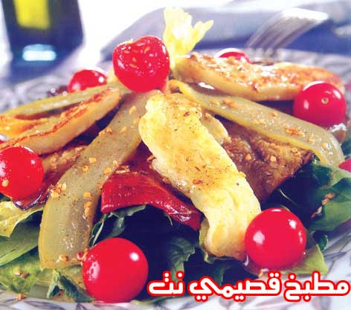
سلطة الخضار المشوية

المقادير:

1 باذنجان متوسط الحجم

2 فلفل احمر بارد

1 كوب طماطم صغير

5 شرائح خس

2/1 كوب خيار مخلل «شرائح طويلة»

2 كوب جرجير

2/1 كوب ريحان

1 كوب مكعبات طماطم

1 جبن حلوم «200 جم»

زيت زيتون

الطريقة:

يقطع الباذنجان إلى شرائح رقيقة جداً ثم تمسح بقليل من زيت الزيتون وتشوى على الشواية الكهربائية أو الفرن حتى تذبل.

يقطع الفلفل إلى شرائح ثم يمسح بقليل من الزيت ويشوى على الشواية الكهربائية أو في الفرن، يترك حتى يبرد ثم تزال القشرة. > تقطع الجبنة إلى شرائح رقيقة طويلة ثم تنقع في ماء ساخن لإزالة الملح الزائد وتشوى في مقلاة.

تخلط مقادير الصلصة جيداً.

تخلط مقادير السلطة مع بعضها جيداً ثم تسكب عليها الصلصة وتقدم

